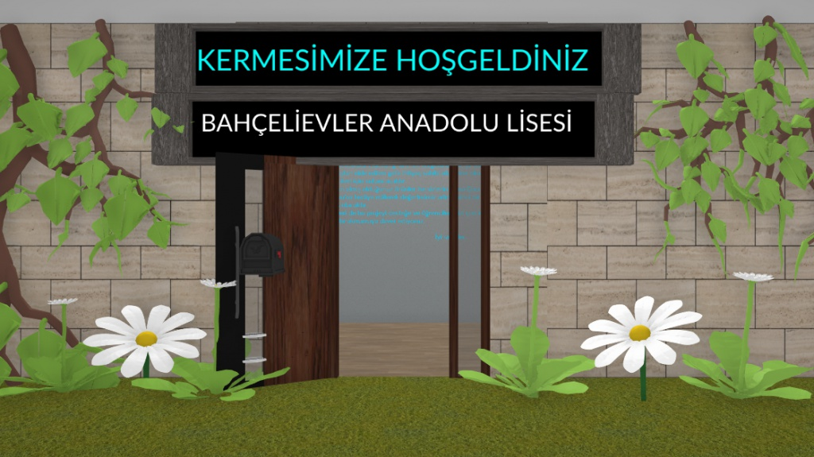

Sıfır atık projesinden yola çıkılarak "Sosyal Sorumluluğumuzu Değerlerimize Dönüştürelim" projesi ile öğrencilerimizin atık malzemeleri kullanarak oluşturduğu ürünler sanal kermesimizde sergilenmiştir. Sosyal sorumluluk projesi olan Sıfır Atık'tan yola çıkarak öğrencilerimize doğanın dengesinin korunmasında üzerimize düşen görevlerden bahsedildi ve bu bağlamda öğrencilerimize proje ve performans ödevleri verildi. Ortaya çıkan ürünlerin beğeni görmesi üzerine projemizi genişleterek ürünlerin bir kermeste satılıp okulumuzda özellikle pandemi sürecinden olumsuz etkilenen aile ve çocuklarımızın ihtiyaçlarını karşılamak amacıyla satışa sunulması ve gelirin yerine ulaştırılması amaç edinildi. Kermes sanal olunca ürünler alıcıların eline ulaştırılamayacağından ürünlerden satın alanlar adına, Çocuk Esirgeme Kurumundaki çocuklarımıza hediye edilmesi planlanmıştır. Öğrencilerimiz tamamen atık malzeme kullanmışlardır. Bu projede gönüllü olarak çalışarak sosyal sorumluluklarını yerine getiren öğrencilerimizi kutlarız.

https://www.artsteps.com/embed/607b1f4886af716cf64efa91/1280/720

